Міністерство освіти і науки України  
Національний технічний університет України

«Київський політехнічний інститут ім. І. Сікорського»

Кафедра інженерії програмного забезпечення в енергетиці

Практична робота № 5

з курсу: «*Основи веб-програмування*»

**Виконав:**  
студент 2-го курсу,  
групи ТВ-з31  
Вахрушева Христина Костянтинівна

Посилання на GitHub репозиторій:https://github.com/Christ1naa/PW02TB-z31_Vakhrusheva_Khrystyna

**Перевірив:**

Недашківський О.Л.

Київ 2024/2025

Практична робота № 2

**Завдання:**

Створіть "Веб калькулятор для порівняння надійності одноколової та двоколової систем електропередачі та розрахунку збитків від перерв електропостачання у разі застосування однотрансформаторної ГТП".

## **Короткий теоретичний матеріал**

У сфері електропостачання надійність системи передачі електроенергії визначається як здатність системи забезпечувати безперервну подачу електроенергії споживачам. Для аналізу використовуються показники:

* **Частота відмов** — кількість відмов у рік.
* **Середня тривалість відновлення** — середній час, необхідний для відновлення електропостачання після відмови.
* **Коефіцієнт аварійного та планового простою** — частина часу, коли система не функціонує через аварії або планові роботи.

Збитки через перерви електропостачання розраховуються на основі питомих економічних втрат за 1 кВт·год недовідпущеної електроенергії при аварійних та планових вимкненнях.

## **Опис програмної реалізації**

Для реалізації завдання було створено веб-сторінку з калькулятором, який складається з двох основних модулів:

1. **Порівняння надійності одноколової та двоколової систем** Користувач вводить параметри частот відмов та тривалості простою для елементів одноколової системи. Код розраховує:  
   * Загальну частоту відмов.
   * Середню тривалість простою.
   * Коефіцієнти аварійного та планового простою.
   * Частоту відмов для двоколової системи з урахуванням секційного вимикача.
2. **Розрахунок збитків при застосуванні однотрансформаторної ГПП** Виходячи з питомих збитків на 1 кВт·год, потужності трансформатора та часу моделювання, розраховуються:  
   * Очікувані об’єми аварійного та планового недовідпуску електроенергії.
   * Загальна сума збитків.

Розрахунок надійності:

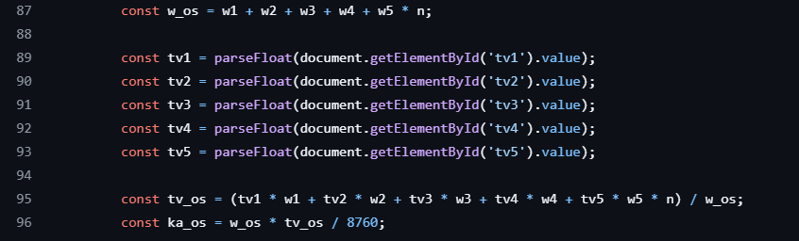

Розрахунок збитків:



HTML-форма:

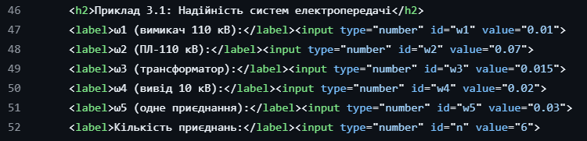

**3. Результати перевірки на контрольному прикладі**

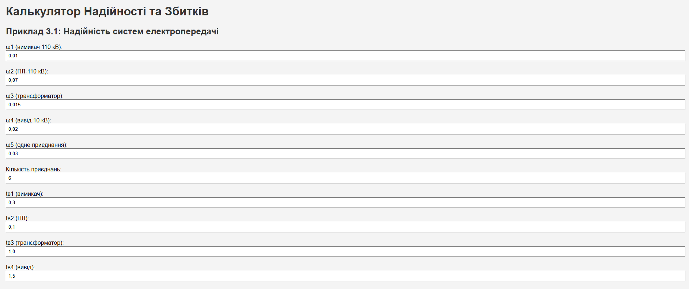

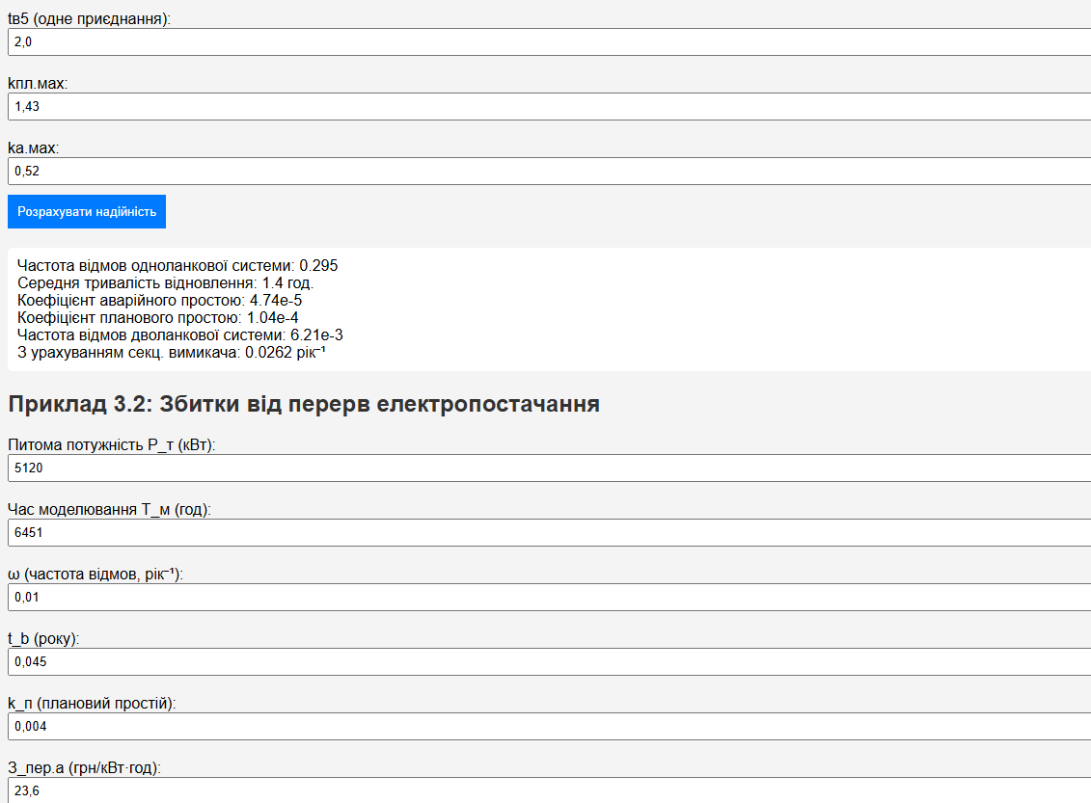

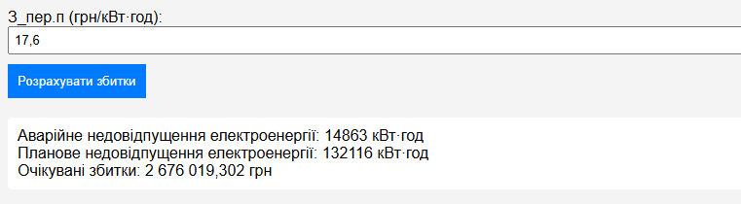

## 

## 

## **4. Висновок**

В результаті виконання лабораторної роботи було створено веб-калькулятор для порівняння надійності одноколової та двоколової систем електропередачі, а також для розрахунку збитків при використанні однотрансформаторної ГПП. Була реалізована інтерактивна форма введення даних, математичні обчислення у JavaScript та динамічне відображення результатів у браузері. Отримані знання можуть бути використані для аналізу техніко-економічної ефективності систем електропостачання в промисловості та енергетиці.